实验三 软件详细设计
- 实验目的
学会运用几种常用的软件详细设计工具，如程序流程图、盒图、PAD图和判定表，将给定的软件问题描述转化为过程设计结果，同时进行环路复杂度计算，判断结构化设计结果的复杂性。
- 实验内容
（一）软件模块的详细设计
1.某航空公司规定，乘客可以免费托运重量不超过20公斤的行李，当行李重量超过20公斤，对头等舱的国内乘客超重部分每公斤收费6元，对公务舱的国内乘客超重部分每公斤收费8元，对经济舱的国内乘客超重部分每公斤收费10元。对外国顾客超重部分每公斤收费比国内乘客多1.5倍，对残疾乘客超重部分每公斤收费比正常乘客少一半，对该航空行李托运费问题进行分析设计。
2.在作业2的软件体系及功能模块设计的基础上，自行选择软件中的核心模块进行分析，开展模块设计。
（二）软件模块的详细设计任务
通过实验认真完成以下内容：
1、用Visio绘制模块/算法流程图。
2、用word绘制详细设计结果的判定表（如有判断）。
3、用类C/JAVA代码写出伪码。
4、用McCabe方法计算程序复杂度。首先将1中绘制的程序流程图映射为流图，然后用McCabe方法计算环形复杂度，计算过程写入实验报告。
- 实验结果
      - 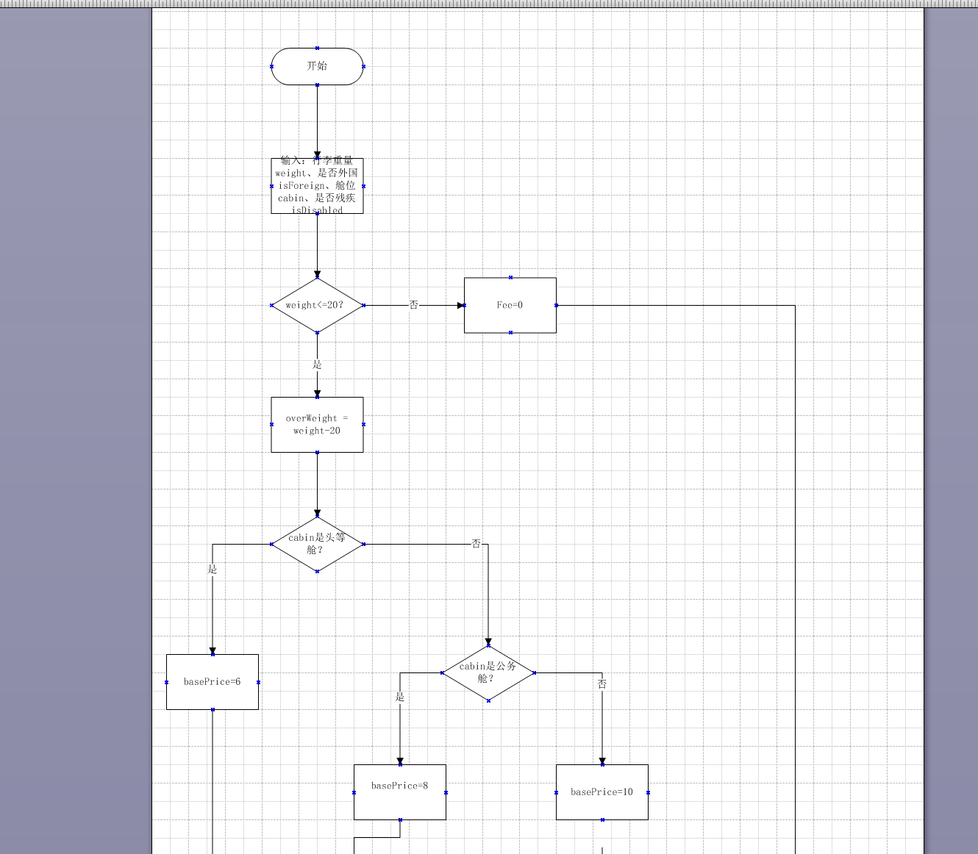
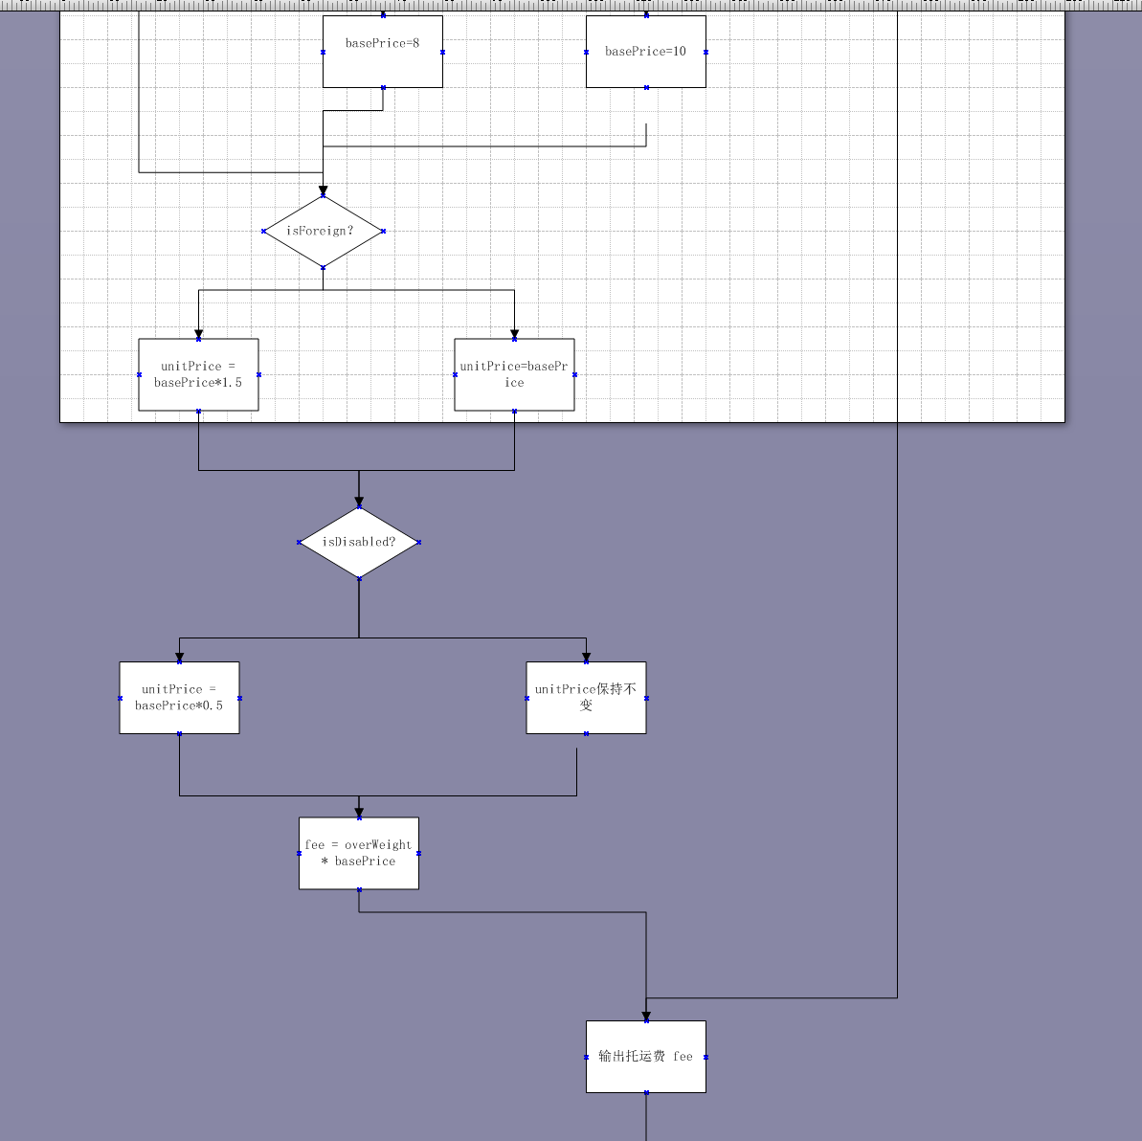
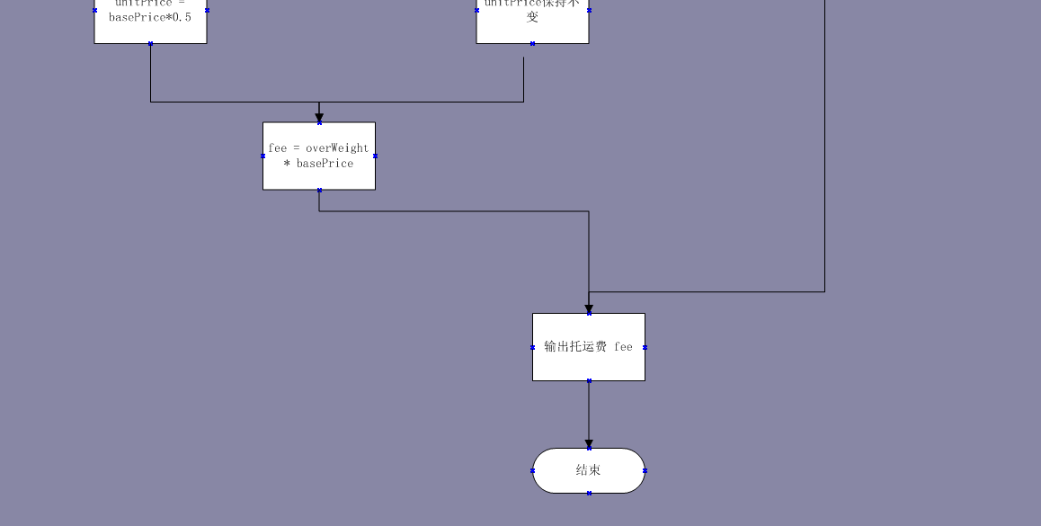
判定表：
条件 \ 规则 | 1 | 2 | 3 | 4 | 5 | 6 | 7 | 8 | 9 | 10 | 11 | 12
C1：重量 > 20kg | 0 | 1 | 1 | 1 | 1 | 1 | 1 | 1 | 1 | 1 | 1 | 1
C2：外国乘客 |  | 0 | 0 | 0 | 0 | 0 | 0 | 1 | 1 | 1 | 1 | 1
C3：舱位 |  | 1 | 1 | 2 | 2 | 3 | 3 | 1 | 2 | 2 | 3 | 3
C4：残疾 |  | 0 | 1 | 0 | 1 | 0 | 1 | 0 | 0 | 1 | 0 | 1
费用 = 0 | √
按公式计算费用 |  | √ | √ | √ | √ | √ | √ | √ | √ | √ | √ | √

//航空行李托运费计算
public double calculateFee(double weight, boolean isForeign, int cabin, boolean isDisabled){
double fee = 0.0;
double overWeight;
double basePrice;

if(weight <= 20){
fee = 0;
}else{
overWeight = weight - 20;
//舱位确定国内正常基础单价
switch(cabin){
case 1: basePrice = 6; break; //头等舱
case 2: basePrice = 8; break; //公务舱
case 3: basePrice = 10; break;//经济舱
default: basePrice = 0;
}
//外国乘客，单价×1.5
if(isForeign){
basePrice = basePrice * 1.5;
}
//残疾乘客，单价减半
if(isDisabled){
basePrice = basePrice * 0.5;
}
fee = overWeight * basePrice;
}
return fee;
}
程序复杂度：
- if(weight <= 20) 判定节点 1
- switch(cabin) 有 3 个 case 分支，判定节点 2
- if(isForeign) 判定节点 3
- if(isDisabled) 判定节点 4
判定节点数量 P = 4 公式：\(V(G)=P+1 =4+1=\boldsymbol{5}\)

      - 作业2图书管理系统
条件 \ 规则 | 1 | 2 | 3 | 4 | 5 | 6 | 7 | 8
C1 图书在馆 | 0 | 1 | 1 | 1 | 1 | 1 | 1 | 1
C2 已借≥5 本 | - | 0 | 0 | 0 | 1 | 1 | 1 | 1
C3 有逾期未还 | - | 0 | 1 | 1 | 0 | 0 | 1 | 1
A1 图书已借出 | √
A2 达到最大借书 |  |  |  |  |  | √√
A3 有逾期不能借 |  |  |  | √√ |  | √
A4 执行借书 |  |  |  | √

/**
* 图书借阅模块
* @param readerId 读者编号
* @param bookId 图书编号
* @return 返回操作结果信息
*/
public String borrowBook(String readerId,String bookId){
//获取数据库状态
boolean bookIsAvailable = getBookStatus(bookId); //true=图书在馆
int borrowCount = getReaderBorrowNum(readerId); //读者当前已借数量
boolean hasOverdue = checkReaderOverdue(readerId); //true有逾期未还

//条件1：图书是否在馆
if(!bookIsAvailable){
return "借阅失败：该图书已经被借出";
}
//条件2：是否达到最大借阅上限5本
if(borrowCount >=5){
return "借阅失败：已达到最大借书数量5本，不能继续借书";
}
//条件3：读者是否有逾期未归还图书
if(hasOverdue){
return "借阅失败：您存在逾期未还图书，暂时不能借阅新书";
}
//全部条件满足，执行借书
doBorrowTransaction(readerId,bookId);
return "借阅成功！已生成借阅记录";
}

//下面为模拟数据库调用的辅助方法（无需实现）
private boolean getBookStatus(String bookId){return true;}
private int getReaderBorrowNum(String readerId){return 0;}
private boolean checkReaderOverdue(String readerId){return false;}
private void doBorrowTransaction(String readerId,String bookId){
//更新图书状态为借出；读者借书数量+1；新增借阅记录
}
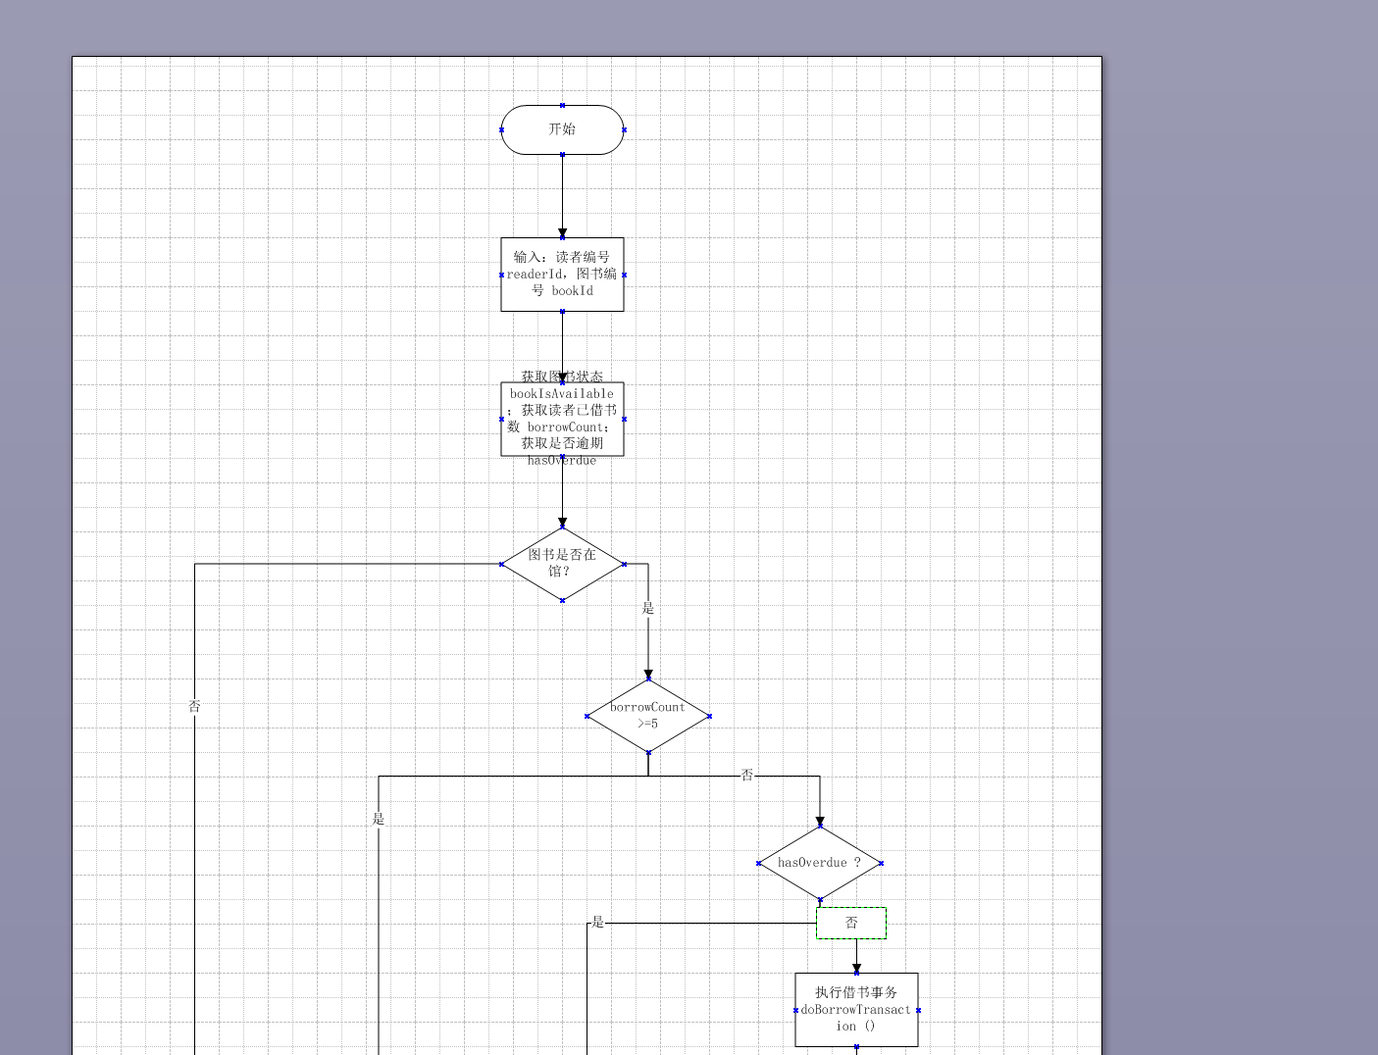
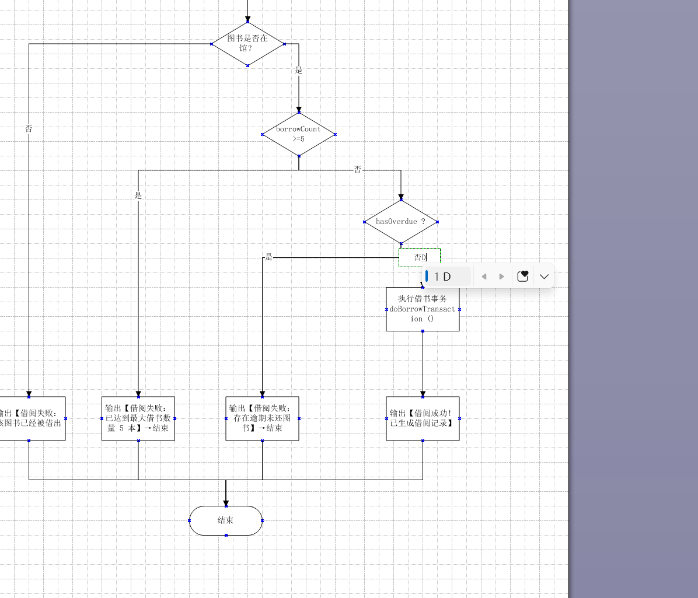

McCabe 环形复杂度计算：
流图节点 N=8，边 E=10 V(G)=10-8+2=4

实验报告一份。附件包含文档：程序算法流程图、判定表、伪码以及McCabe方法计算程序复杂度。
- 成绩评定
该实验成绩满分10分。
- 附录：Visio中结构图、层次图和程序流程图的绘制
（一）程序流程图的绘制
打开Visio2016，选择“新建”菜单“流程图”中的“基本流程图”，得到如下图形：（下图仅是一个示例）

图1 程序流程图

- McCabe方法简介
McCabe方法就是‌圈复杂度（Cyclomatic Complexity）‌，用来衡量程序控制流的复杂程度。给你最实用的计算方式：
三种等价计算方法
‌边-节点公式‌：V(G) = E - N + 2，E是控制流图的边数，N是节点数。
‌判定节点公式‌：V(G) = P + 1，P是判定节点数（if、while、for、case等分支点）。
‌区域计数法‌：V(G) = R，R是控制流图把平面划分的区域数（包括最外面的区域）。

